**UNIVERSIDAD GERARDO BARRIOS**



**FACULTAD DE CIENCIA Y TECNOLOGIA**

**SAN MIGUEL, EL SALVADOR**

**PROGRAMACION COMPUTACIONAL 4**

Parcial 1

**DOCENTE**

WILLIAN ALEXIS MONTES GIRÓN

**ALUMNO**

EDWIN ALEXANDER VILLALTA ORTIZ-SMSS022022

**FECHA**

FEBRERO/2024



# **Universidad Gerardo Barrios – Facultad de Ciencia y Tecnología**

# Examen Parcial Primer Cómputo (30%)

## **Indicaciones:** En parejas por afinidad realice la siguiente guía.

**Objetivo:** Evaluar que el estudiante sea capaz de diseñar una aplicación web, utilizando JavaScript y dar propuestas de solución de problemas de acuerdo a sus conocimientos adquiridos.

Crea una página que tenga un diseño similar al siguiente:

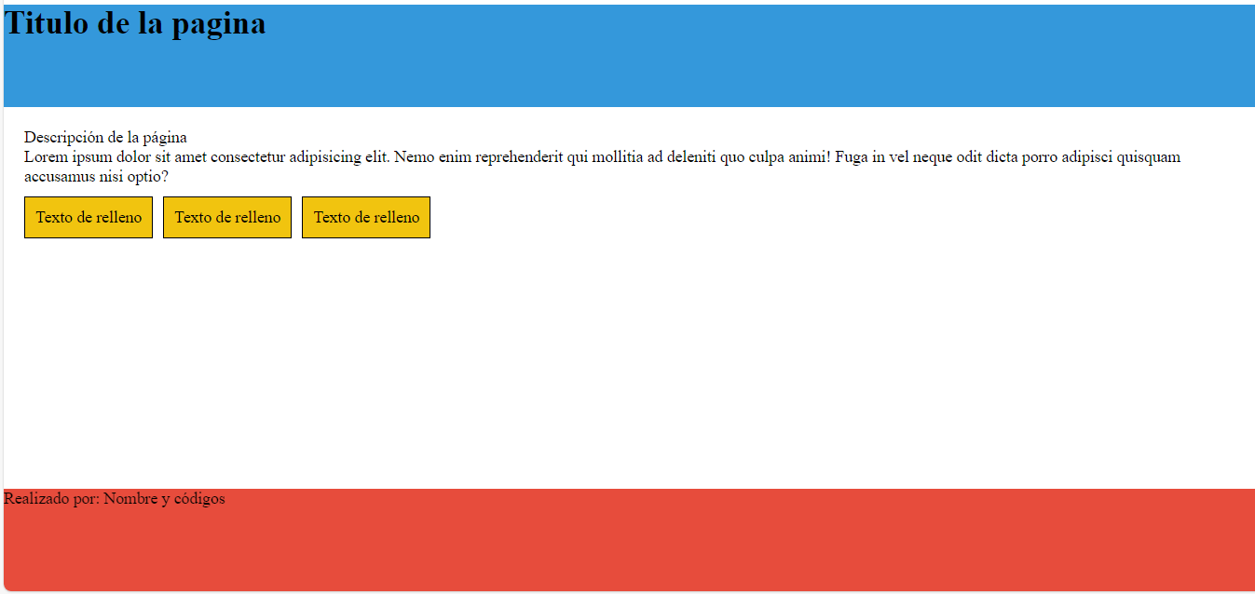

La página debe contener lo siguiente:

* Hablar de un tema de tu preferencia (temática libre)
* Hacer uso de estilos ya sea personalizados o de bootstrap
* En su js utilizar los métodos de append, appendchild o insertbefore para que al hacer algún evento que afecte los elementos marcados como “texto de relleno” creen elementos que se agreguen al body de la página.

Responde las siguientes interrogantes.

¿Utilizaron estilos de boostrap o personalizados? ¿Porqué decidieron hacerlo de esta forma?

**R/** **Se emplearon tanto diseños personalizados como de Bootstrap, ya que esto proporciona una amplia variedad de estilos y elementos que pueden implementarse en la página. Por ejemplo, se utilizaron diseños básicos de CSS junto con elementos de Bootstrap, como las cartas.**

¿Cuáles eventos utilizaron para los elementos y por qué?

**R/ Prefiero emplear el evento "click" debido a su conveniencia para desencadenar eventos de manera precisa al presionar el botón. Esta elección se debe a que otros eventos, como "mouseover", podrían ofrecer un control más limitado al colocar el ratón sobre las cartas.**

¿Cuál es la ventaja de hacer uso del javascript al utilizar los métodos de append, appendchild e insertbefore?

**R/La ventaja de utilizar los métodos append, appendChild e insertBefore en JavaScript es que te permiten manipular y agregar elementos al DOM de manera dinámica. Osea que permite crear elementos como h1, footer, p, etc. Y que estos pueden ser manipulados desde el javascript.**

*Punto extra: Agrega una sección a la página con una imagen del Pokémon favorito de cada integrante y un breve párrafo del porque les gusta :)

**Criterios de evaluación.**

Cada criterio se evaluará de la siguiente forma: Cumple (100%), Cumple, pero posee alguna deficiencia (50%), no cumple (0%).

Se evidencia el uso de append, appendchild o insertbefore para crear elementos mediante js – 5 puntos

Hace uso de css y html para la maquetación de la página - 3 puntos

Contestación de las preguntas con respuestas coherentes – 2 puntos